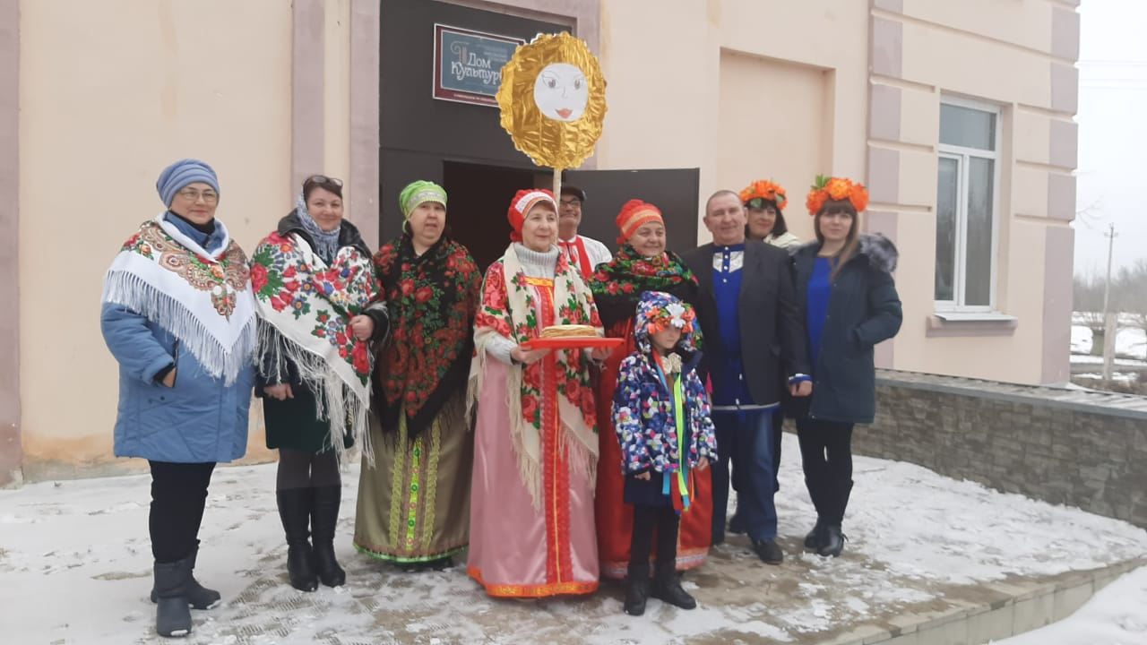

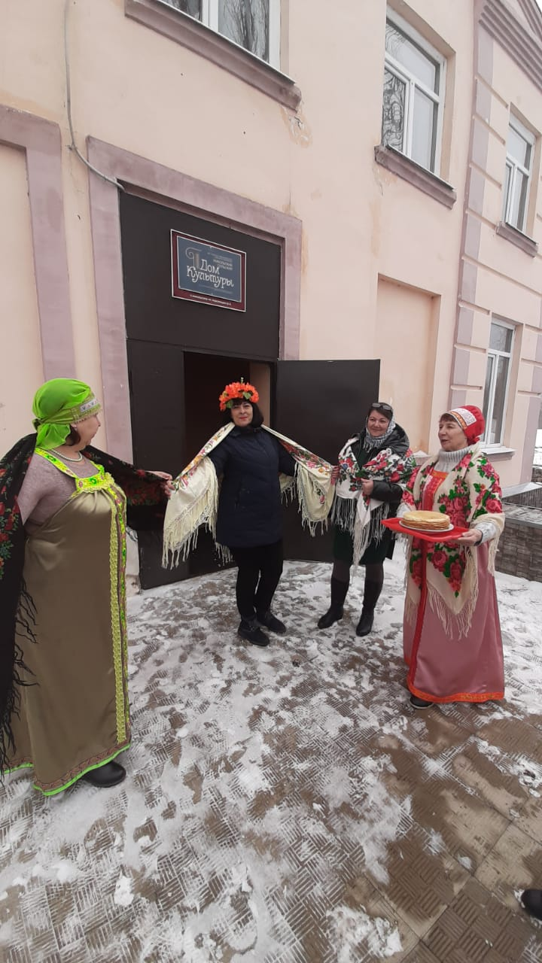

Инициативная группа ТОС "Никольское" приняла активное участие в праздничном мероприятии Проводы Русской зимы